**10.10. 7-Б укр.літ Добровольська В.Е.**

**УВЧ І. Я. ФРАНКО «ЗАХАР БЕРКУТ»**

Мета:навчальна: закріпити вивчений матеріал; розвивальна: розвивати логічне мислення, навички роботи з текстом, спостережливість, уміння узагальнювати, робити висновки, виразно читати прозовий твір; виховна: виховувати патріотичні почуття; відчуття гордості за наших предків, які мужньо обороняли руські землі від зовнішніх ворогів; зацікавлювати учнів історичним минулим.

**Хід уроку**

**I.Організаційний момент**

**II.Оголошення теми, мети. Мотивація навчання.**

Пишучи свою повість «Захар Беркут», Іван Франко показав не лише мужню боротьбу проти завойовників у далекому минулому, а й зразки громадського устрою, гідні наслідування. «Мов одна душа стояла тухольська громада дружньо в праці і вживанню, в радощах і в горю. Громада була для себе і суддею, і впорядником у всьому. Громадське поле, громадські ліси не потребували сторожа – громада сама, вся і завсіди, бачно берегла своє добро. Бідних не було…»

**«Математичний диктант»(усно)**

1.В якому році відбуваються події повісті?

2.Скільки років було Захару Беркуту?

3.Скільки він мав синів?

Отже, **«Літературний диктант»** за повістю І. Я. Франка «Захар Беркут».

За поданими висловленнями, які містять певну життєву позицію, вкажіть героя твору. (письмово)

1. «Вибору немає. Берімо поміч, де її знайдемо»

2. «Я не піду дальше! Я не стану зрадницею свого краю! Я покину батька, коли не зможу відвести його від його проклятого наміру»

3 «Великої сили великого Чінгісхана ми не лякаємось. Вона може нас зробити трупами, але не зробить нас рабами»

4. «А коли гинути, то гиньмо як мужі, з оружжям у руках»

5. «Сонце, я поклоняюсь тобі, як діди наші тобі поклонялись, і молюсь до тебе всім серцем: дай нам побідити!»

6. «Доля звичайно тих найвище підносить, кого думає найнижче зіпхнути»

7. «До остатньої краплі крові повинна боронити громада своєї свободи, свого святого ладу!»

8. «Не гордуй бідними, не гордуй низькими, не гордуй робучими, … бо хто ще знає, до котрої хто криниці прийде воду пити!»

9. «Усі ми – власність князя, зі всім, що маємо, з худобою й землею. Князь один вільний, а ми його невільники. Його ласка – то наша воля. Він може зробити з нами, що хоче»

10. «Щоб з’єднати в одних руках силу народу, треба ослабити силу народу. Щоб одному надати велику власть над народом, треба кожній громаді відібрати її свободу, треба розбити громадські зв’язки, обезоружити громадські руки»

11. «Хоч і в путах, я все буду вольний чоловік»

12. «Життя в неволі нічого не варте, … краще смерть!»

Наступне **завдання назвати художні засоби**, використані в наведених реченнях. Поміркуйте, навіщо автор використовує ці засоби.

1. В його серці, смілім і чистім, як щире золото, відразу блиснула щаслива думка.

2. В очах дівчини заблисли дві перлові сльози.

3. Сонце вже піднялось на небі і меркотіло крізь гілляки, мов скісні золоті нитки та пасма

4. Під водопадом творив потік просторий, спокійний і чистий, мов сльоза, ставок.

5. З пропадистих, чорних, мов горла безодні, дебрів піднімалася сивими туманами пара

 6. …виросла на свободі, що виховання її було мужське, і що в тім прегарно розвиненим дівочім і тілі живе сильний, великими здібностями обдарований дух

7. Її слова, її погляд, дотик її рук і її вісті — все те немов вирвало його (Максима) з темного гробу, повернуло йому життя.

**Скласти паспорт повісті за планом (письмово)**

1.Автор –

2. Назва твору –

3. Жанр–

4. Форма –

5. Персонажі –

**Розгадування кросворда**

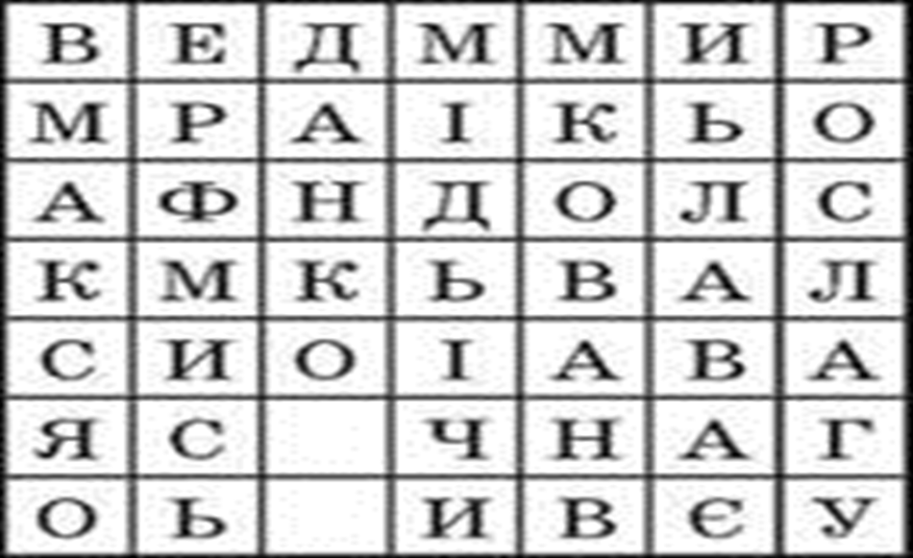

1. Тварина, на яку полювали у творі «Захар Беркут». 2. Дочка Тугара Вовка. 3. Професія батька Івана Франка. 4. Пестливе ім’я, із яким зверталася мати до Івана Франка. 5. Персонаж, який урятував Мирославу від звіра. 6. Автор твору «Захар Беркут». 7. Село, у якому народився Іван Франко.

Не збавляємо темпи, пограємо у гру «Вірю-не вірю»

**Гра «Вірю — не вірю»**

1.Князь Данило подарував Тугару Вовку величезні полонини.

2. Виховання в Мирослави було мужеське.

3. Першого ведмедя вбив Максим Беркут

4. Мирослава врятувала Максима від смерті.

5. Керівником тухольської громади був Захар Беркут.

6. Тугара Вовка обурив звичай скликати копу без його відома.

7. Тугару подобалось, що Максим сміливий і поводиться з ним та його дочкою, як із рівнею й не соромиться.

8. Захар Беркут вивчав лікувальну справу в афонського старця.

9. Тугар Вовк поставив рогачку й забажав мита.

10. Тугар убив Митька, який хотів дати свідчення на суді.

**Літературний диктант «Скажи одним словом»(усно)**

1. Події в повісті «Захар Беркут» відбуваються... 2. Головний герой твору... 3. Дочку Тугара Вовка звали ... 4. Назвіть ім’я сина Захара Беркута ... 5. Хто зрадив тухольську громаду?.. 6. Захар Беркут передбачив нещастя у ... 7. Тугар Вовк вирішив в останню хвилину врятувати. 8. Захар Беркут — це. 9. Тухольці вирішили. 10. «Захар Беркут» — це. твір. 10. Соціальний статус Тугара Вовка. 11. Рід діяльності Максима. 12. Як називався стовп, який «пильнував» вхід у тухольську долину вирвало його (Максима) з темного гробу, повернуло йому життя.

Наш урок продовжує гра

**Вправа «Порада казковому герою»**

Мета: активізувати вміння розглядати проблемні питання, зняти психоемоційне напруження.

Пропоную кожному з вас відповісти на таке питання (питання з кошика)

* Вінні-Пуха запросив на день народження Кролик, а в нього немає подарунка
* Їжачок заблукав у тумані
* У П’ятачка луснула повітряна кулька, а іншої в нього немає
* Крихітка-Єнот не може дістати солодку осоку
* У Крокодила-Гени відірвалася ручка валізи
* Кіт Леопольд не може розізлитися на мишей
* У Буратіно довгий ніс і він проткнув ватман в комірці Папи Карло
* Попелюшка загубила кришталевий черевичок
* Муха-Цокотуха купила самовар, але не може його донести додому
* Іван-Царевич збудував літаючий корабель, але чарівних слів не знає
* Червона шапочка заблукала в лісі
* Маша запропонувала Мишку жити разом

**Домашнє завдання**

-Готуватися до контрольної роботи.

Записати паспорт твору, надати на перевірку.